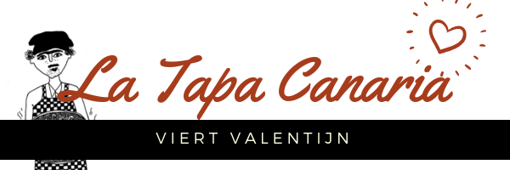
Cava Perfecto Amor
Cava/ likeur perfecto amor
Tostada con caviar de berenjena
Toast met aubergine kaviaar
Pintxo de calabazo y queso cabra gratinado
Gegrild broodje/ pompoen/ geitenkaas gegratineerd
Aros de calamar a la plancha
Gegrilde inktvisringen
Croquetas de carne de caza
Wildkroketten
Gambones a la plancha con mojo Palmero
Gegrilde reuzegamba met mojo uit La Palma
Papas horneados al romereo
Oven gebakken krielaardappeltjes met rozemarijn
Brochetas de verduras asadas
Gebakken groentenbrochettes
Lomo ibérico en salsa de naranja y jengibre
Ibérico ruglende in appelsien/ gember sausje

Postre de corazón
Hartkoekje van witte chocolademousse/ framboos en bosvruchtenijs

Prijs menu € 59,00 p/p
Verkrijgbaar op 12/13/14 februari
Enkel op reservatie

